Правила пожарной безопасности в быту зимой

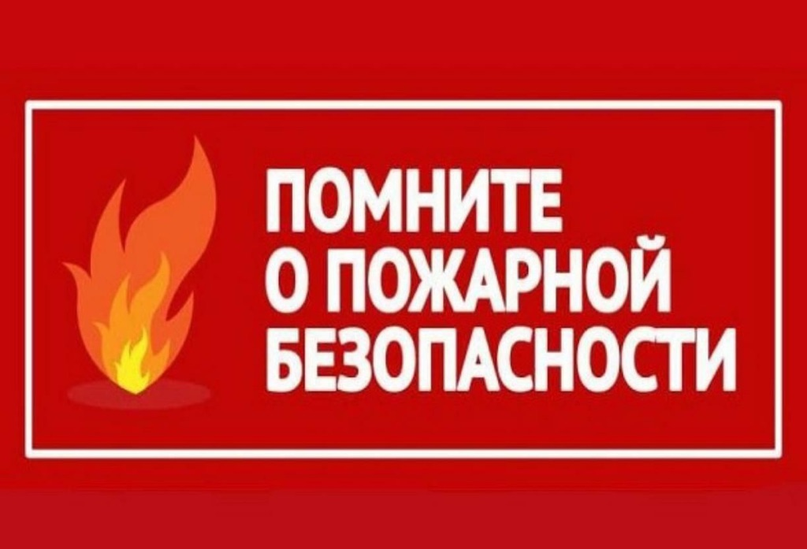
Управление по ЮЗАО Департамента ГОЧСиПБ просит жителей
Юго-Западного округа соблюдать меры предосторожности при использовании обогревательных и других различных электрических приборов в помещениях.
«В зимнюю пору необходимо тщательнее относиться к пожарной безопасности и не забывать о том, что пожар намного легче предупредить, чем его потушить», - сказала Венера Юмаева, заместитель начальника Управления по ЮЗАО Департамента ГОЧСиПБ.
Чтобы бушующая огненная стихия «не нагрянула к вам в гости», следует придерживаться правил пожарной безопасности, а именно:
- Находясь дома или на работе, избегайте длительную эксплуатацию электрообогревателей. Помните о том, что одновременная работа нескольких единиц электрооборудования может привести к перегрузке сетей и мгновенному воспламенению.
- Не оставляйте без присмотра включенные обогреватели и раскаленные печи. Особенно, если в доме живут маленькие дети и животные.
- Не используйте электрообогреватели сомнительного производства, тем более категорически запрещается пользоваться самодельными и неисправными электробытовыми приборами.
- Не сушите возле электроприбора мокрые вещи.
- Электрообогреватель обязательно должен стоять на безопасном от занавесок и мебели расстоянии.
Знание и соблюдение правил пожарной безопасности позволит обезопасить себя и свою семью, а также сохранить ваш дом в целости и сохранности.
Но если беда всё-таки случилась, незамедлительно звоните на телефонный номер экстренных оперативных служб 112!

СОГЛАСОВАНО

Заместитель начальника Управления по ЮЗАО
Департамента ГОЧСиПБ В.Я.Юмаева

